### 第2课时　两平面垂直

学习目标　1.理解二面角及其平面角的概念并掌握二面角的平面角的一般作法，会求简单的二面角的平面角.2.掌握两个平面互相垂直的概念，能用定义和定理判定面面垂直.3.掌握面面垂直的性质定理，并能利用面面垂直的性质定理证明一些简单的问题．



知识点一　二面角

|  |  |  |
| --- | --- | --- |
| 概念 | | 一般地，一条直线和由这条直线出发的两个半平面所组成的图形 |
| 图示 | |  |
| 平面角 | 定义 | 一般地，以二面角的棱上任意一点为端点，在两个面内分别作垂直于棱的射线，这两条射线所成的角叫作二面角的平面角 |
| 图示 |  |
| 符号 | *OA*⊂*α*，*OB*⊂*β*，*α*∩*β*＝*l*，*O*∈*l*，*OA*⊥*l*，*OB*⊥*l*⇒∠*AOB*是二面角的平面角 |
| 范围 | [0，π] |
| 规定 | 二面角的大小可以用它的平面角来度量，二面角的平面角是多少度，就说这个二面角是多少度．平面角是直角的二面角叫作直二面角 |
| 记法 | | 如图，棱为*AB*，面为*α*，*β*的二面角，记作二面角*α*－*AB*－*β*，也可以记作*M*－*AB*－*N* |

知识点二　平面与平面垂直

1．平面与平面垂直的概念

(1)定义：一般地，如果两个平面所成的二面角是直二面角，那么就说这两个平面互相垂直．

(2)画法：

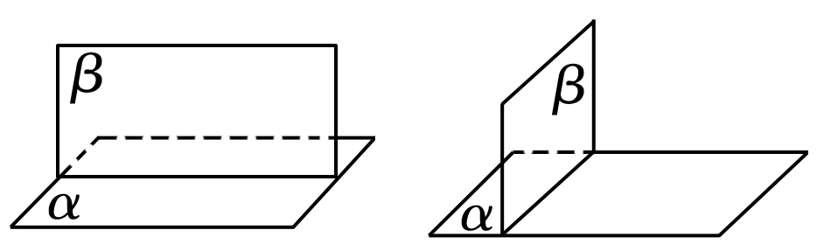

(3)记作：*α*⊥*β*.

2．平面与平面垂直的判定定理

|  |  |
| --- | --- |
| 文字语言 | 如果一个平面过另一个平面的垂线，那么这两个平面垂直 |
| 符号语言 | *l*⊥*α*，*l*⊂*β*⇒*α*⊥*β* |
| 图形语言 |  |

知识点三　平面与平面垂直的性质定理

|  |  |
| --- | --- |
| 文字语言 | 两个平面垂直，如果一个平面内有一条直线垂直于这两个平面的交线，那么这条直线与另一个平面垂直 |
| 符号语言 | *α*⊥*β*，*α*∩*β*＝*l*，*a*⊂*α*，*a*⊥*l*⇒*a*⊥*β* |
| 图形语言 |  |



1．组成二面角的平面角的两边所在直线所确定的平面与二面角的棱垂直．(　√　)

2．若平面*α*内的一条直线垂直于平面*β*内的任意一条直线，则*α*⊥*β*.(　√　)

3．若平面*α*⊥平面*β*，任取直线*l*⊂*α*，则必有*l*⊥*β*.(　×　)



一、二面角的求法

例1　(1)从空间一点*P*向二面角*α*－*l*－*β*的两个面*α*，*β*分别作垂线*PE*，*PF*，*E*，*F*为垂足，若∠*EPF*＝60°，则二面角*α*－*l*－*β*的平面角的大小是(　　)

A．60° B．120°

C．60°或120° D．不确定

答案　C

解析　如图所示，过*PE*，*PF*作一个平面*γ*与二面角*α*－*l*－*β*的棱交于点*O*，连接*OE*，*OF*.

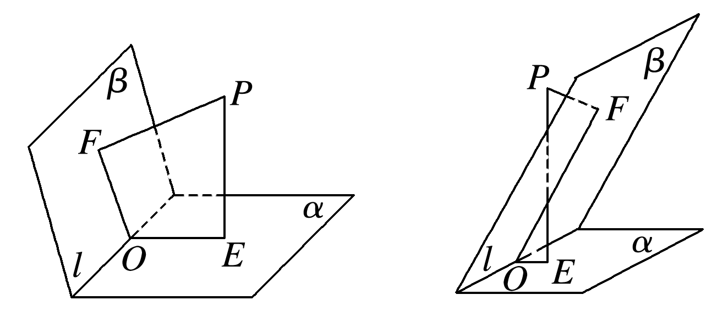

因为*PE*⊥*α*，*PF*⊥*β*，所以*PE*⊥*l*，*PF*⊥*l*，

所以*l*⊥平面*γ*，所以*l*⊥*OE*，*l*⊥*OF*，

则∠*EOF*为*α*－*l*－*β*的平面角，且它与∠*EPF*相等或互补，

故二面角*α*－*l*－*β*的平面角的大小为60°或120°，故选C.

(2)如图所示，已知三棱锥*A*－*BCD*的各棱长均为2，求二面角*A*－*CD*－*B*的平面角的余弦值．

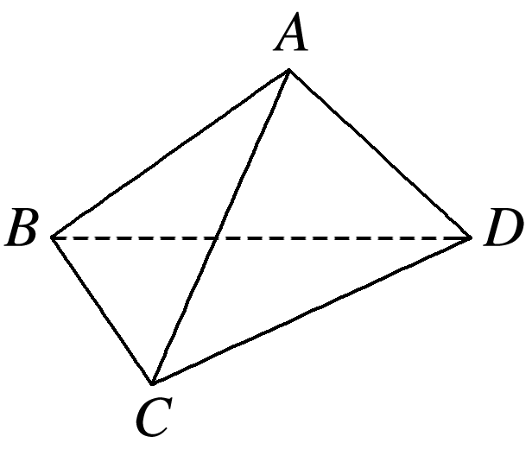

解　如图，取*CD*的中点*M*，连接*AM*，*BM*，

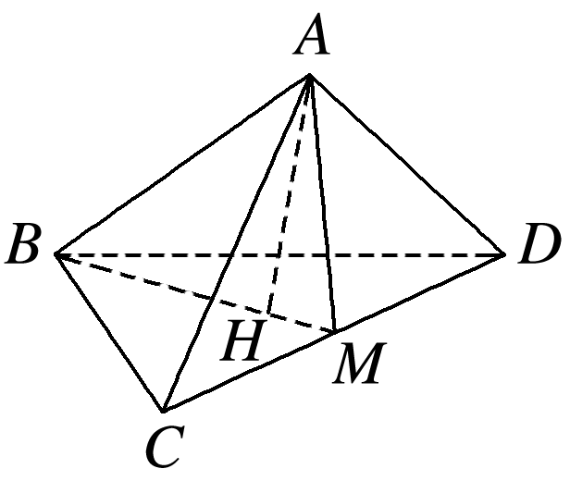

则*AM*⊥*CD*，*BM*⊥*CD*.

由二面角的定义可知∠*AMB*为二面角*A*－*CD*－*B*的平面角．

设点*H*是△*BCD*的中心，连接*AH*，

则*AH*⊥平面*BCD*，且点*H*在线段*BM*上．

在Rt△*AMH*中，*AM*＝×2＝，*HM*＝×2×＝，

则cos∠*AMB*＝＝，

即所求二面角的平面角的余弦值为.

反思感悟　求二面角的平面角的大小的步骤

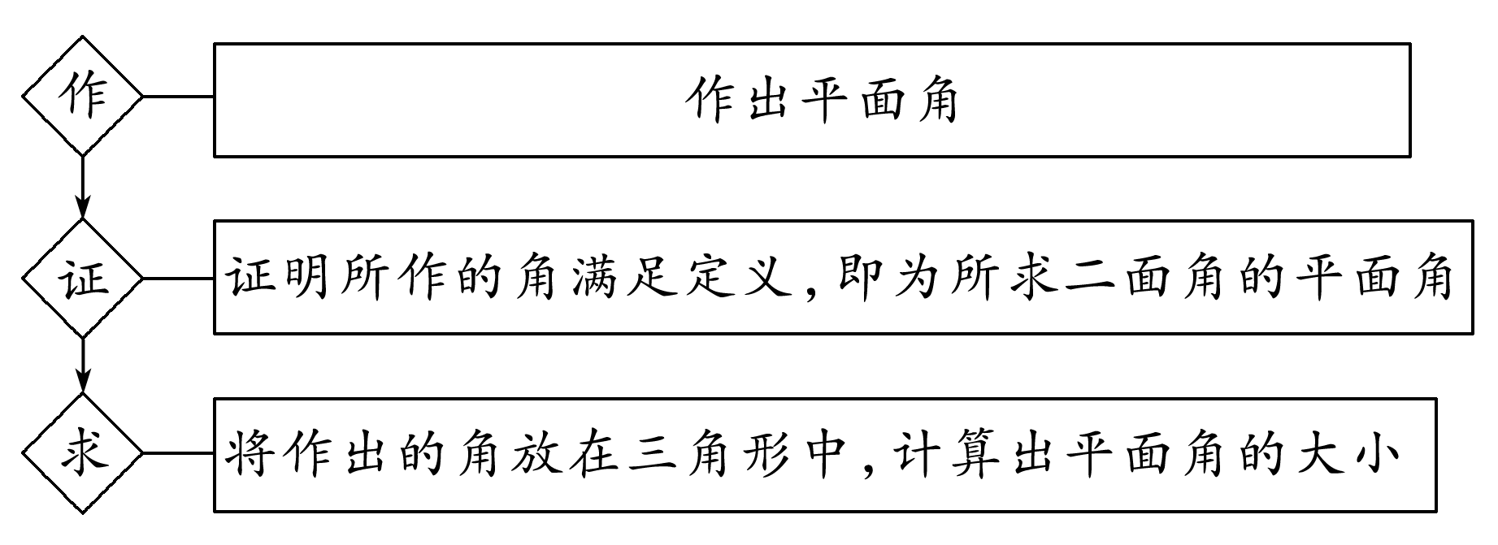

跟踪训练1　如图，*AB*是⊙*O*的直径，*PA*垂直于⊙*O*所在的平面，*C*是圆周上的一点，且*PA*＝*AC*，求二面角*P*－*BC*－*A*的大小．

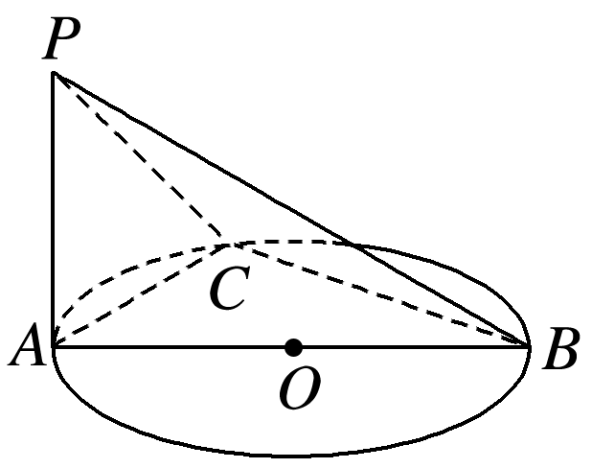

解　由题意知*PA*⊥平面*ABC*，*BC*⊂平面*ABC*，

∴*PA*⊥*BC*.

∵*AB*是⊙*O*的直径，且点*C*在圆周上，

∴*AC*⊥*BC*.

又∵*PA*∩*AC*＝*A*，*PA*，*AC*⊂平面*PAC*，

∴*BC*⊥平面*PAC*.

又*PC*⊂平面*PAC*，∴*PC*⊥*BC*.

又∵*BC*是二面角*P*－*BC*－*A*的棱，

∴∠*PCA*是二面角*P*－*BC*－*A*的平面角．

由*PA*＝*AC*知△*PAC*是等腰直角三角形，

∴∠*PCA*＝45°，即二面角*P*－*BC*－*A*的大小是45°.

二、平面与平面垂直的判定定理

例2　如图，在边长为*a*的菱形*ABCD*中，∠*ABC*＝60°，*PC*⊥平面*ABCD*，求证：平面*PDB*⊥平面*PAC*.

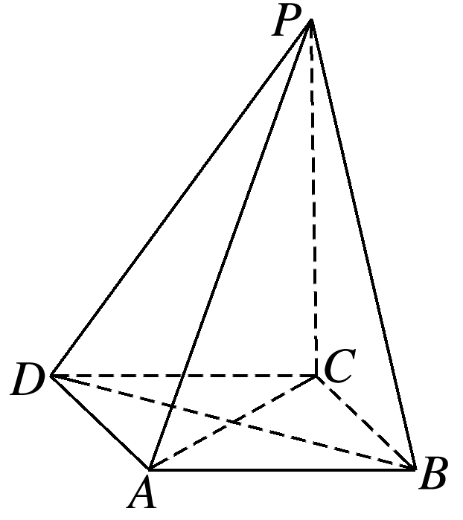

证明　∵*PC*⊥平面*ABCD*，*BD*⊂平面*ABCD*，∴*PC*⊥*BD*.

∵四边形*ABCD*为菱形，

∴*AC*⊥*BD*，

又*PC*∩*AC*＝*C*，*PC*，*AC*⊂平面*PAC*，

∴*BD*⊥平面*PAC*.

∵*BD*⊂平面*PDB*，∴平面*PDB*⊥平面*PAC*.

反思感悟　证明平面与平面垂直的方法

(1)利用定义：证明二面角的平面角为直角．

(2)利用面面垂直的判定定理：如果一个平面经过另一个平面的一条垂线，则这两个平面互相垂直．

跟踪训练2　如图，已知三棱锥*S*－*ABC*中，侧棱*SA*＝*SB*＝*SC*，∠*ABC*＝90°，求证：平面*ABC*⊥平面*ASC*.

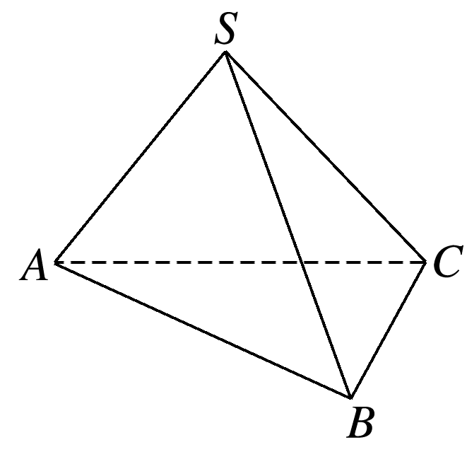

证明　作*SH*⊥*AC*交*AC*于点*H*，连接*BH*，

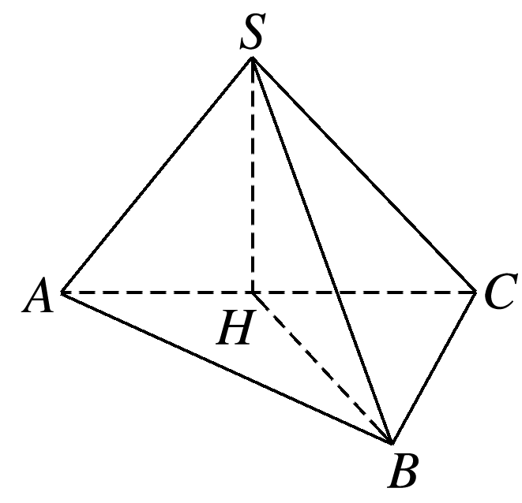

∵*SA*＝*SC*，∴*AH*＝*HC*.

在Rt△*ABC*中，*H*是*AC*的中点，

∴*BH*＝*AC*＝*AH*，

又*SH*＝*SH*，*SA*＝*SB*，

∴△*SAH*≌△*SBH*(SSS)，

∴*SH*⊥*BH*，

又*AC*∩*BH*＝*H*，*AC*，*BH*⊂平面*ABC*，

∴*SH*⊥平面*ABC*，

又*SH*⊂平面*ASC*，∴平面*ABC*⊥平面*ASC*.

三、平面与平面垂直的性质定理

例3　如图，在三棱锥*P*－*ABC*中，*PA*⊥平面*ABC*，平面*PAB*⊥平面*PBC*.求证：*BC*⊥*AB*.

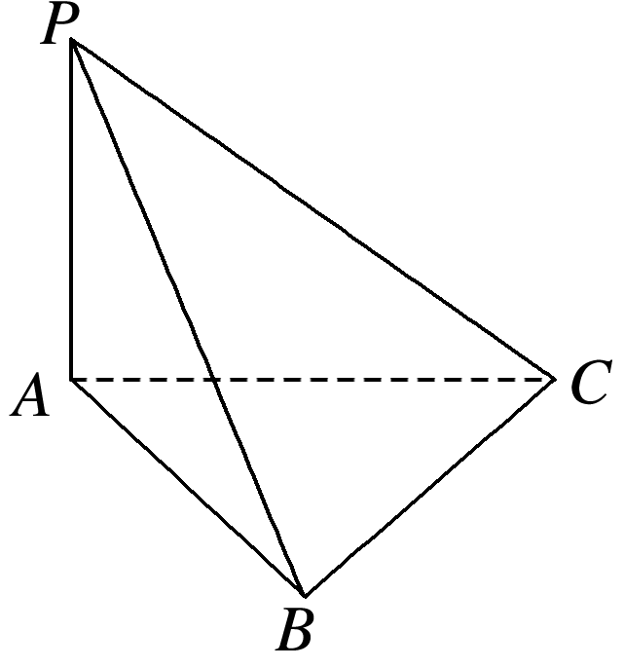

证明　如图，在平面*PAB*内，

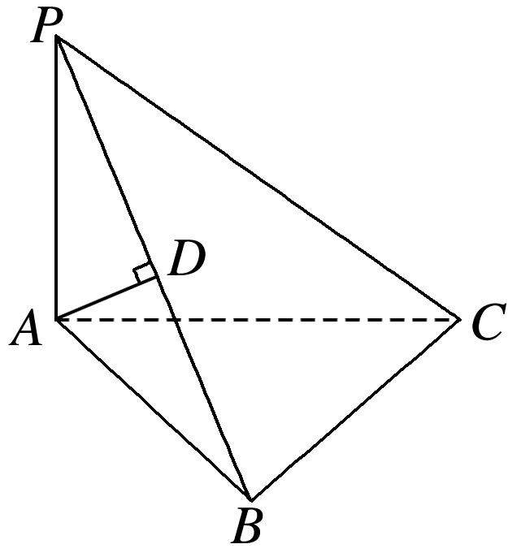

作*AD*⊥*PB*于点*D*.

∵平面*PAB*⊥平面*PBC*，

且平面*PAB*∩平面*PBC*＝*PB*，

*AD*⊂平面*PAB*，

∴*AD*⊥平面*PBC*.

又*BC*⊂平面*PBC*，∴*AD*⊥*BC*.

又∵*PA*⊥平面*ABC*，*BC*⊂平面*ABC*，∴*PA*⊥*BC*，

又∵*PA*∩*AD*＝*A*，∴*BC*⊥平面*PAB*.

又*AB*⊂平面*PAB*，∴*BC*⊥*AB*.

反思感悟　利用面面垂直的性质定理证明线面垂直的问题时，要注意以下三点

(1)两个平面垂直．

(2)直线必须在其中一个平面内．

(3)直线必须垂直于它们的交线．

跟踪训练3　如图所示，在直角梯形*ABCD*中，∠*ADC*＝90°，*CD*∥*AB*，*AB*＝4，*AD*＝*CD*＝2.将△*ADC*沿*AC*折起，使平面*ADC*⊥平面*ABC*，得到空间图形*D*－*ABC*.求证：*BC*⊥平面*ACD*.

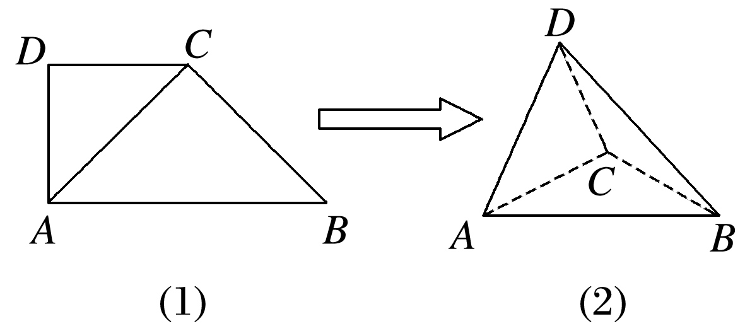

证明　如题图(1)，在梯形*ABCD*中，*AD*＝*CD*＝2，∠*ADC*＝90°，

过*C*作*CE*⊥*AB*，*E*为垂足(图略)，

则四边形*AECD*为正方形，∴*CE*＝*AE*＝*EB*＝2，

∴∠*ACE*＝∠*BCE*＝45°，

∴∠*ACB*＝90°，即*BC*⊥*AC*，

如题图(2)，平面*ACD*⊥平面*ABC*，且平面*ACD*∩平面*ABC*＝*AC*，

又*BC*⊂平面*ABC*，且*BC*⊥*AC*，

∴*BC*⊥平面*ACD*.

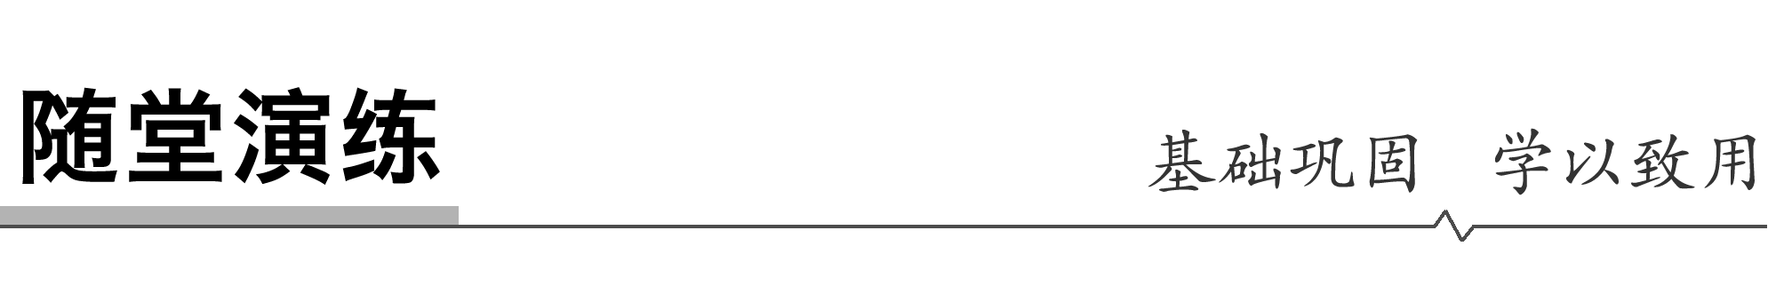

1．已知*l*⊥*α*，则过*l*与*α*垂直的平面(　　)

A．有1个 B．有2个 C．有无数个 D．不存在

答案　C

解析　由面面垂直的判定定理知，凡过*l*的平面都垂直于平面*α*，这样的平面有无数个．

2．对于直线*m*，*n*和平面*α*，*β*，能得出*α*⊥*β*的一个条件是(　　)

A．*m*⊥*n*，*m*∥*α*，*n*∥*β* B．*m*⊥*n*，*α*∩*β*＝*m*，*n*⊂*α*

C．*m*∥*n*，*n*⊥*β*，*m*⊂*α* D．*m*∥*n*，*m*⊥*α*，*n*⊥*β*

答案　C

解析　∵*n*⊥*β*，*m*∥*n*，∴*m*⊥*β*，又*m*⊂*α*，∴由面面垂直的判定定理，得*α*⊥*β*.

3．在正方体*ABCD*－*A*′*B*′*C*′*D*′中，二面角*D*′－*AB*－*D*的大小是(　　)

A．30° B．45° C．60° D．90°

答案　B

解析　如图，由正方体的性质易知*AB*⊥平面*ADD*′*A*′，则*AB*⊥*AD*，*AB*⊥*AD*′，

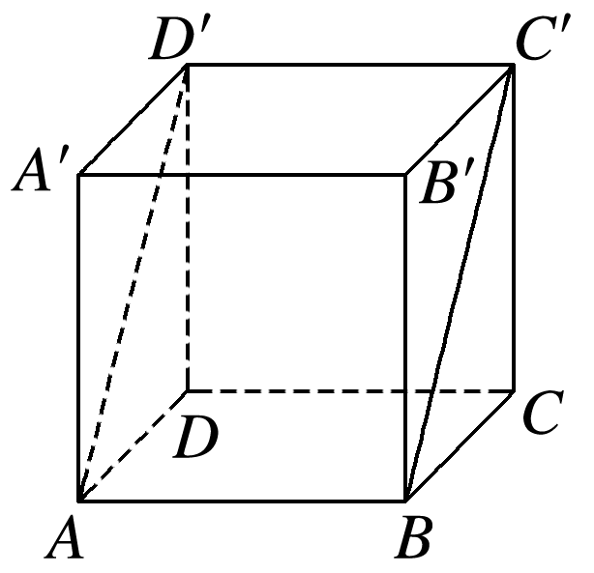

则∠*D*′*AD*为二面角*D*′－*AB*－*D*的平面角，

又因为四边形*ADD*′*A*′为正方形，

所以∠*D*′*AD*＝45°，即二面角*D*′－*AB*－*D*的大小是45°，故选B.

4．在三棱锥*A*－*BCD*中，*AD*⊥*BC*，*AD*⊥*CD*，则有(　　)

A．平面*ABC*⊥平面*ADC*

B．平面*ADC*⊥平面*BCD*

C．平面*ABC*⊥平面*BDC*

D．平面*ABC*⊥平面*ADB*

答案　B

解析　如图，因为*AD*⊥*BC*，*AD*⊥*CD*，*BC*∩*CD*＝*C*，

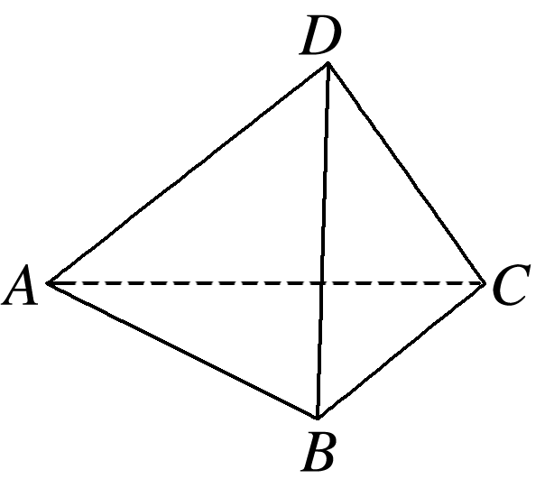

所以*AD*⊥平面*BCD*，

又*AD*⊂平面*ADC*，

所以平面*ADC*⊥平面*BCD*.

故选B.

5.如图，在三棱锥*P*－*ABC*中，平面*PAC*⊥平面*ABC*，且∠*PAC*＝90°，*PA*＝1，*AB*＝2，则*PB*＝________.

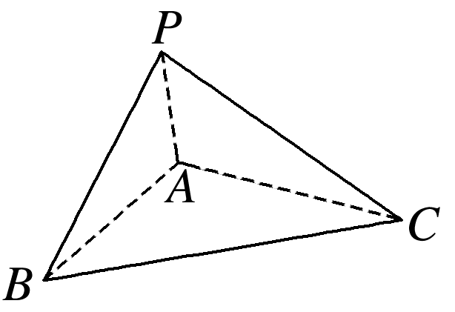

答案

解析　平面*PAC*⊥平面*ABC*，

平面*PAC*∩平面*ABC*＝*AC*，

∠*PAC*＝90°，

∴*PA*⊥平面*ABC*，∴*PA*⊥*AB*，

∴*PB*＝＝＝.



1．知识清单：

(1)二面角以及二面角的平面角．

(2)平面与平面垂直的判定定理．

(3)平面与平面垂直的性质定理．

2．方法归纳：转化法．

3．常见误区：面面垂直的性质定理中在其中一个面内作交线的垂线，与另一个平面垂直．



1．下列命题正确的是(　　)

A．平面*α*内的一条直线*a*垂直于平面*β*内的无数条直线，则*α*⊥*β*

B．若平面*α*⊥*β*，则*α*内的直线垂直于平面*β*

C．若平面*α*⊥*β*，且*α*∩*β*＝*l*，则过*α*内一点*P*与*l*垂直的直线垂直于平面*β*

D．若直线*a*与平面*α*内的无数条直线都垂直，则不能说一定有*a*⊥*α*

答案　D

解析　A项，平面*α*内的一条直线*a*垂直于平面*β*内的任意一条直线，则*α*⊥*β*，故A错误；

B项，由面面垂直的性质定理知，只有垂直于交线的直线才垂直于另一个平面，故B错误；

C项，平面*α*⊥*β*，且*α*∩*β*＝*l*，则过*α*内一点*P*与*l*垂直的直线，只有当此直线在*α*内时才垂直于*β*，故C错误；

D项，*a*与平面*α*内的任意一条直线都垂直可以推出*a*⊥*α*，故D正确．

2．设*m*，*n*是两条不同的直线，*α*，*β*是两个不同的平面，则下列说法中正确的是(　　)

A．若*m*∥*α*，*n*⊥*β*，*m*⊥*n*，则*α*⊥*β*

B．若*m*∥*α*，*n*⊥*β*，*m*⊥*n*，则*α*∥*β*

C．若*m*∥*α*，*n*⊥*β*，*m*∥*n*，则*α*⊥*β*

D．若*m*∥*α*，*n*⊥*β*，*m*∥*n*，则*α*∥*β*

答案　C

解析　∵*m*∥*α*，*m*∥*n*，∴*n*∥*α*或*n*⊂*α*，

又*n*⊥*β*，∴*α*⊥*β*.

3．已知一个二面角的两个半平面分别平行于另一个二面角的两个半平面，若这两个二面角的平面角均为锐角，则这两个二面角的关系是(　　)

A．相等 B．互补

C．相等或互补 D．既不相等也不互补

答案　A

解析　画图(图略)易得到满足已知条件的两个二面角相等或互补，若它们的平面角均为锐角，则这两个二面角相等．

4.如图所示，在三棱锥*P*－*ABC*中，平面*PAB*⊥平面*ABC*，*PA*＝*PB*，*AD*＝*DB*，则(　　)

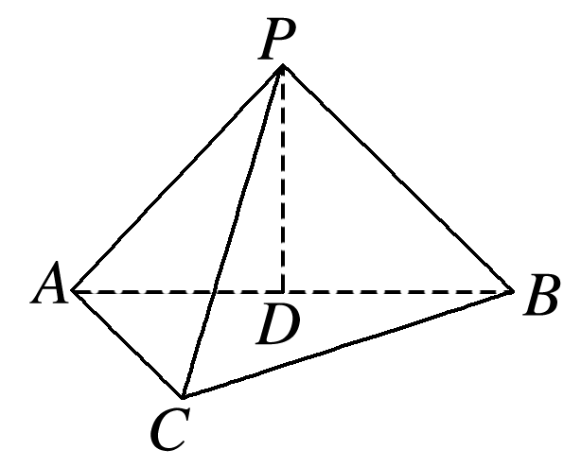

A．*PD*⊂平面*ABC*

B．*PD*⊥平面*ABC*

C．*PD*与平面*ABC*相交但不垂直

D．*PD*∥平面*ABC*

答案　B

解析　因为*PA*＝*PB*，*AD*＝*DB*，所以*PD*⊥*AB*.

又因为平面*PAB*⊥平面*ABC*，平面*PAB*∩平面*ABC*＝*AB*，*PD*⊂平面*PAB*，

所以*PD*⊥平面*ABC*.

5.(多选)如图，已知*PA*⊥矩形*ABCD*所在的平面，则下列说法正确的有(　　)

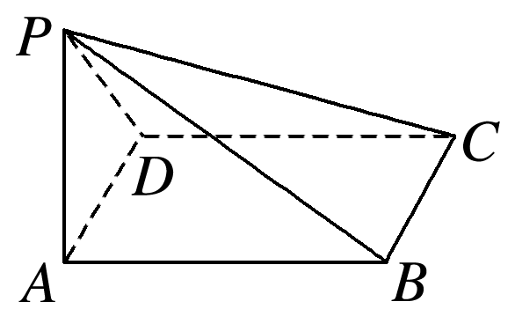

A．平面*PAD*⊥平面*PAB*

B．平面*PAD*⊥平面*PCD*

C．平面*PBC*⊥平面*PAB*

D．平面*PBC*⊥平面*PCD*

答案　ABC

解析　由题意可得*CD*⊥平面*PAD*，*AB*⊥平面*PAD*，

*BC*⊥平面*PAB*，

∴平面*PCD*⊥平面*PAD*，平面*PAB*⊥平面*PAD*，平面*PBC*⊥平面*PAB*，故选ABC.

6．在正四面体*P*－*ABC*中，*D*，*E*，*F*分别是*AB*，*BC*，*AC*的中点，有下列四个命题：

①*BC*∥平面*PDF*；

②平面*PDF*⊥平面*ABC*；

③*DF*⊥平面*PAE*；

④平面*PAE*⊥平面*ABC*.

其中正确命题的序号是________．

答案　①③④

解析　因为*D*，*F*分别是*AB*，*AC*的中点，

所以*DF*∥*BC*，

又*DF*⊂平面*PDF*，*BC*⊄平面*PDF*，

所以*BC*∥平面*PDF*，故①正确；

因为*E*是*BC*的中点，所以*BC*⊥*AE*，*BC*⊥*PE*.

因为*AE*∩*PE*＝*E*，所以*BC*⊥平面*PAE*.

因为*BC*⊂平面*ABC*，所以平面*PAE*⊥平面*ABC*，故④正确；

因为*DF*∥*BC*，所以*DF*⊥平面*PAE*，故③正确；

只有②不正确．故正确的命题为①③④.

7．如图所示，在三棱锥*P*－*ABC*中，*PA*⊥平面*ABC*，∠*BAC*＝90°，则二面角*B*－*PA*－*C*的大小为________．

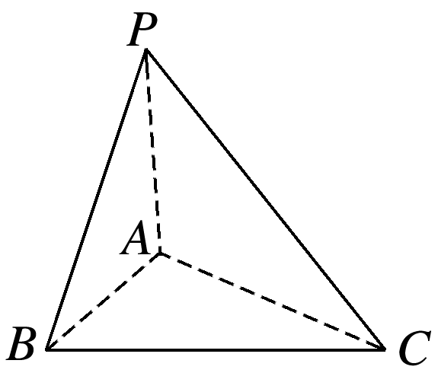

答案　90°

解析　因为*PA*⊥平面*ABC*，*BA*⊂平面*ABC*，*CA*⊂平面*ABC*，所以*BA*⊥*PA*，*CA*⊥*PA*，因此，∠*BAC*为二面角*B*－*PA*－*C*的平面角，又∠*BAC*＝90°，所以二面角*B*－*PA*－*C*的大小为90°.

8．已知正三棱锥*S*－*ABC*的所有棱长均为2，则侧面与底面所成二面角的余弦值为________．

答案

解析　如图，取*BC*的中点*E*，连接*SE*，*AE*，

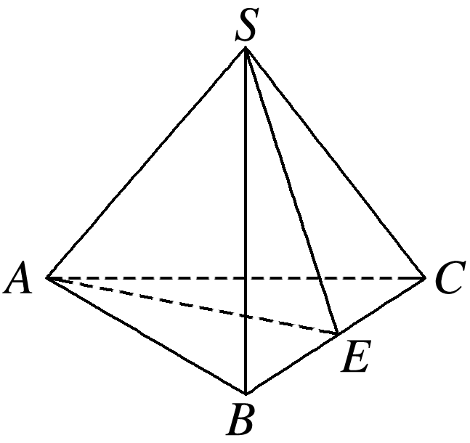

∵*SB*＝*SC*＝*AB*＝*AC*，

∴*SE*⊥*BC*，*AE*⊥*BC*，

∴∠*SEA*即为所求二面角，

又*SA*＝2，*SE*＝*AE*＝，

∴cos∠*SEA*＝＝.

9.如图所示，在长方体*ABCD*－*A*1*B*1*C*1*D*1中，*AB*＝*AD*＝1，*AA*1＝2，*M*是棱*CC*1的中点．求证：平面*ABM*⊥平面*A*1*B*1*M*.

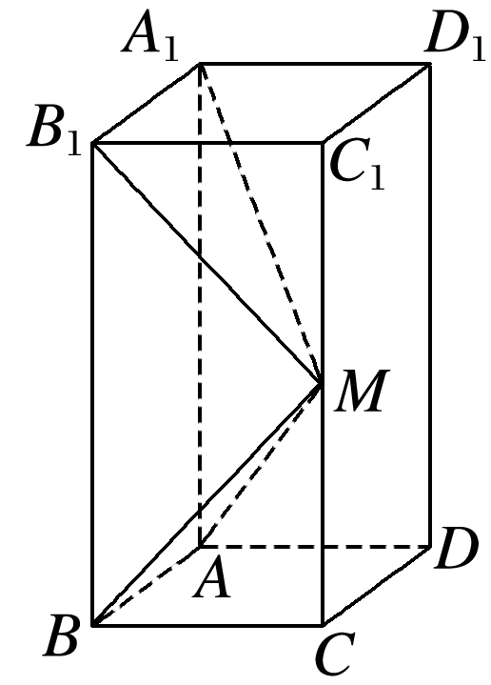

证明　由长方体的性质可知*A*1*B*1⊥平面*BCC*1*B*1，

又*BM*⊂平面*BCC*1*B*1，

所以*A*1*B*1⊥*BM*.

又*CC*1＝2，*M*为*CC*1的中点，

所以*C*1*M*＝*CM*＝1.

在Rt△*B*1*C*1*M*中，*B*1*M*＝＝，

同理*BM*＝＝，

又*B*1*B*＝2，

所以*B*1*M*2＋*BM*2＝*B*1*B*2，从而*BM*⊥*B*1*M*.

又*A*1*B*1∩*B*1*M*＝*B*1，*A*1*B*1，*B*1*M*⊂平面*A*1*B*1*M*，

所以*BM*⊥平面*A*1*B*1*M*，

因为*BM*⊂平面*ABM*，

所以平面*ABM*⊥平面*A*1*B*1*M*.

10.如图所示，*P*是四边形*ABCD*所在平面外的一点，四边形*ABCD*是∠*DAB*＝60°且边长为*a*的菱形，△*PAD*为正三角形，其所在平面垂直于底面*ABCD*，*G*为*AD*的中点．求证：

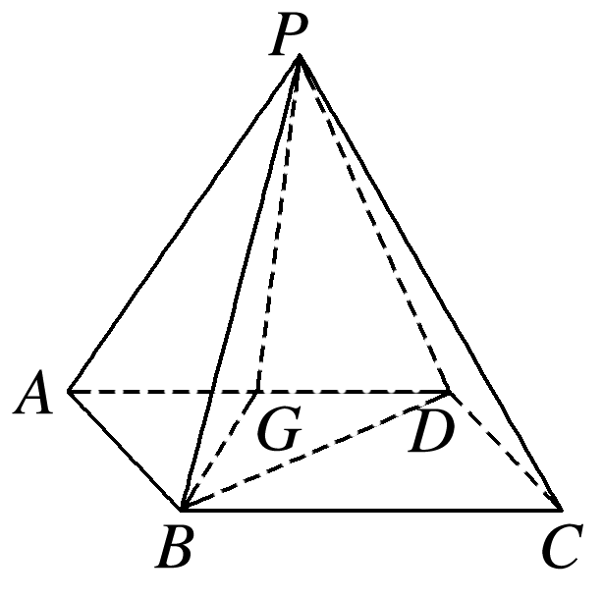

(1)*BG*⊥平面*PAD*；

(2)*AD*⊥*PB*.

证明　(1)由题意知△*PAD*为正三角形，*G*是*AD*的中点，

∴*PG*⊥*AD*.

又平面*PAD*⊥平面*ABCD*，平面*PAD*∩平面*ABCD*＝*AD*，*PG*⊂平面*PAD*，

∴*PG*⊥平面*ABCD*，又*BG*⊂平面*ABCD*，

∴*PG*⊥*BG*.

又∵四边形*ABCD*是菱形且∠*DAB*＝60°，

∴△*ABD*是正三角形，∴*BG*⊥*AD*.

又*AD*∩*PG*＝*G*，*AD*，*PG*⊂平面*PAD*，

∴*BG*⊥平面*PAD*.

(2)由(1)可知*BG*⊥*AD*，*PG*⊥*AD*，*BG*∩*PG*＝*G*，*BG*，*PG*⊂平面*PBG*，

∴*AD*⊥平面*PBG*，

又*PB*⊂平面*PBG*，∴*AD*⊥*PB*.

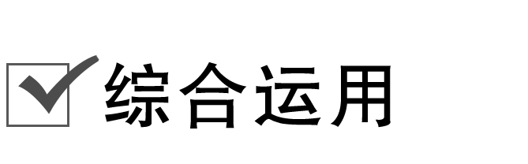

11．在正方体*ABCD*－*A*1*B*1*C*1*D*1中，截面*A*1*BD*与底面*ABCD*所成的二面角*A*1－*BD*－*A*的正切值等于(　　)

A. B. C. D.

答案　C

解析　如图所示，连接*AC*交*BD*于点*O*，连接*A*1*O*，则∠*A*1*OA*为二面角*A*1－*BD*－*A*的平面角，

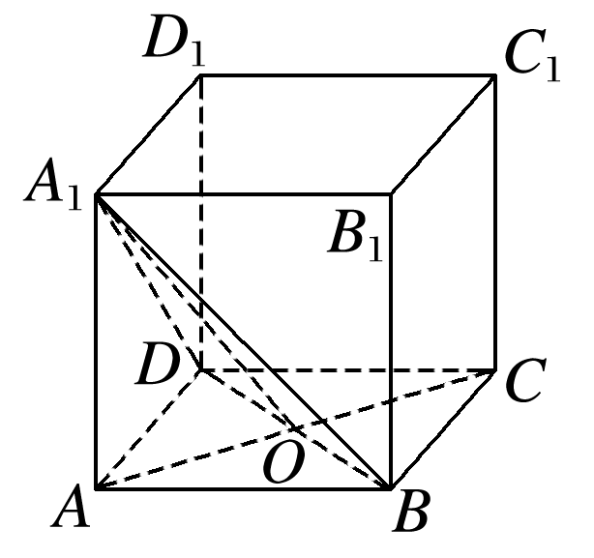

设*A*1*A*＝*a*，则*AO*＝*a*，

所以tan∠*A*1*OA*＝＝.

12.如图，平面*α*⊥平面*β*，*A*∈*α*，*B*∈*β*，*AB*与两平面*α*，*β*所成的角分别为和.过*A*，*B*分别作两平面交线的垂线，垂足为*A*′，*B*′，则*AB*∶*A*′*B*′等于(　　)

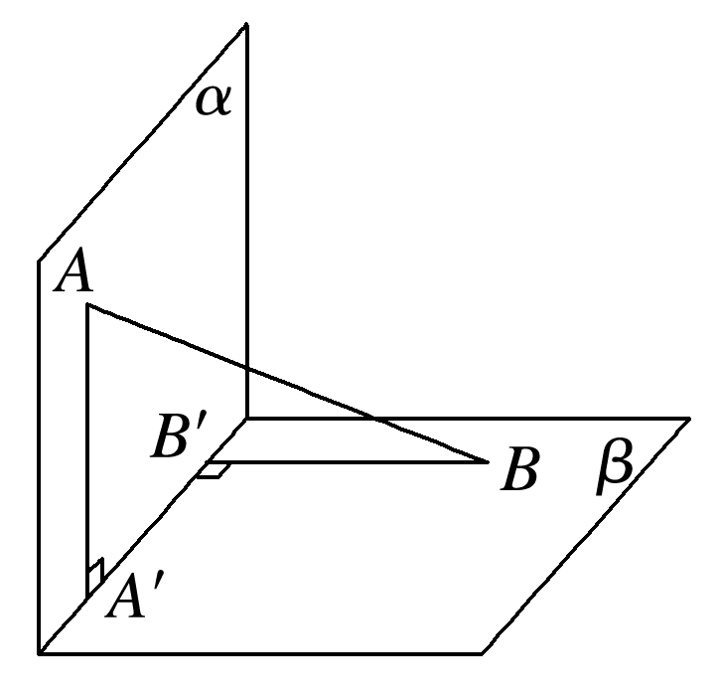

A．2∶1 B．3∶1

C．3∶2 D．4∶3

答案　A

解析　由已知条件可知∠*BAB*′＝，∠*ABA*′＝，

设*AB*＝2*a*，则*BB*′＝2*a*sin ＝*a*，

*A*′*B*＝2*a*cos ＝*a*，

∴在Rt△*BB*′*A*′中，得*A*′*B*′＝*a*，

∴*AB*∶*A*′*B*′＝2∶1.

13.如图，已知六棱锥*P*－*ABCDEF*的底面是正六边形，*PA*⊥平面*ABC*，*PA*＝2*AB*，则下列结论中正确的是(　　)

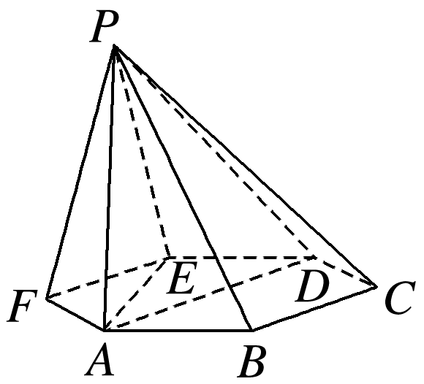

A．*PB*⊥*AD*

B．平面*PAB*⊥平面*PBC*

C．直线*BC*∥平面*PAE*

D．直线*PD*与平面*ABC*所成的角为45°

答案　D

解析　∵*PA*⊥平面*ABC*，

∴∠*ADP*是直线*PD*与平面*ABC*所成的角．

∵六边形*ABCDEF*是正六边形，∴*AD*＝2*AB*，

∴tan∠*ADP*＝＝＝1，

∴直线*PD*与平面*ABC*所成的角为45°.

14．*α*，*β*是两个不同的平面，*m*，*n*是平面*α*及*β*之外的两条不同的直线，给出四个论断：

①*m*⊥*n*；②*α*⊥*β*；③*n*⊥*β*；④*m*⊥*α*.

以其中三个论断作为条件，余下一个论断作为结论，写出你认为正确的一个命题________________．

答案　①③④⇒②

解析　*m*⊥*n*，将*m*和*n*平移到一起，则确定一平面，

∵*n*⊥*β*，*m*⊥*α*，

∴该平面与平面*α*和平面*β*的交线也互相垂直，

从而平面*α*和平面*β*的二面角的平面角为90°，∴*α*⊥*β*.

故答案为①③④⇒②.

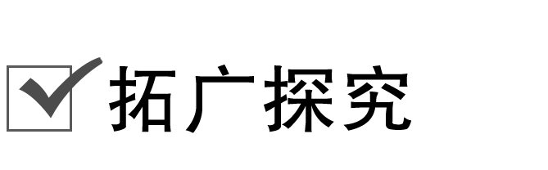

15.如图所示，在四棱锥*P*－*ABCD*中，*PA*⊥底面*ABCD*，且底面各边都相等，*M*是*PC*上的一动点，当点*M*满足________时，平面*MBD*⊥平面*PCD*.(只要填写一个你认为是正确的条件即可)

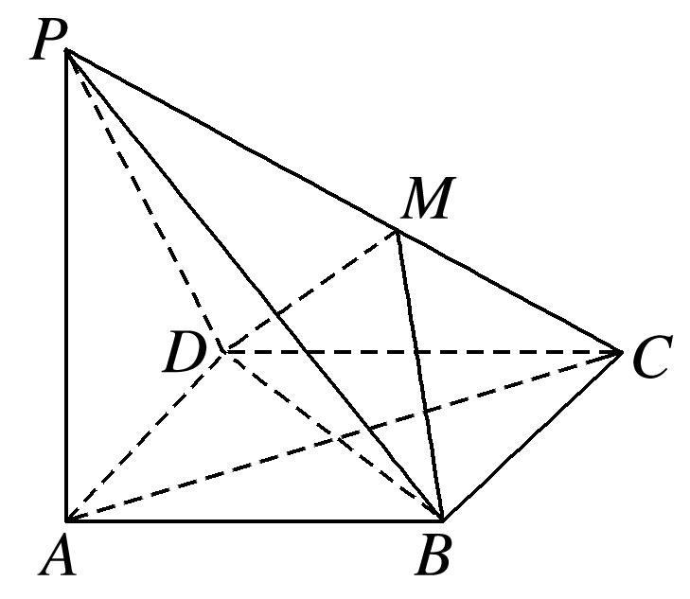

答案　*DM*⊥*PC*(或*BM*⊥*PC*等)

解析　由题意得*BD*⊥*AC*，

∵*PA*⊥平面*ABCD*，∴*PA*⊥*BD*.

又*PA*∩*AC*＝*A*，*PA*，*AC*⊂平面*PAC*，

∴*BD*⊥平面*PAC*，∴*BD*⊥*PC*.

∴当*DM*⊥*PC*(或*BM*⊥*PC*)时，即有*PC*⊥平面*MBD*，

而*PC*⊂平面*PCD*，∴平面*MBD*⊥平面*PCD*.

16.如图所示，四棱锥*P*—*ABCD*的底面*ABCD*是边长为1的菱形，∠*BCD*＝60°，*PA*⊥底面*ABCD*，*PA*＝.在*CD*上确定一点*E*，使得平面*PBE*⊥平面*PAB*.

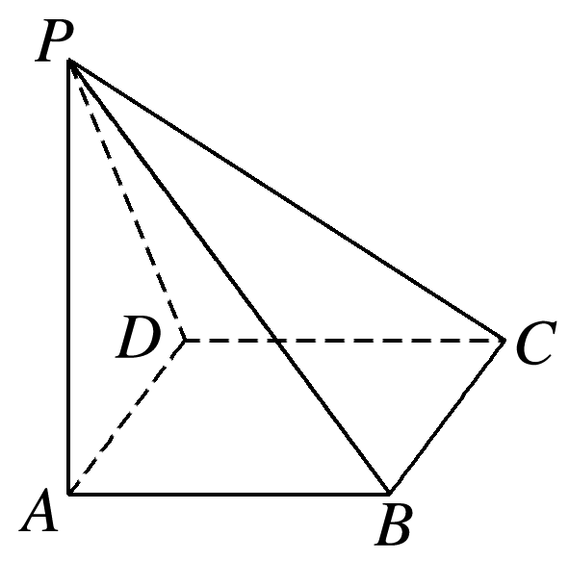

解　取*CD*的中点*E*，连接*PE*，*BE*，*BD*.

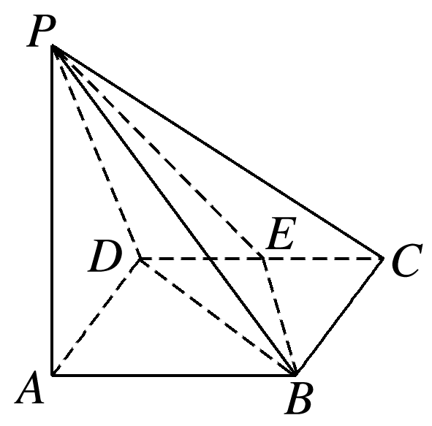

由底面*ABCD*是菱形且∠*BCD*＝60°知，

△*BCD*是等边三角形．

因为*E*是*CD*的中点，所以*BE*⊥*CD*.

又*AB*∥*CD*，所以*BE*⊥*AB*.

又因为*PA*⊥平面*ABCD*，*BE*⊂平面*ABCD*，

所以*PA*⊥*BE*.

而*PA*∩*AB*＝*A*，*PA*，*AB*⊂平面*PAB*，

所以*BE*⊥平面*PAB*.又*BE*⊂平面*PBE*，

所以平面*PBE*⊥平面*PAB*.

所以当*E*为*CD*的中点时，平面*PBE*⊥平面*PAB*.